2012年度JPDGA公式戦 (ローカル大会)
第７回清里の森オープン
ディスクゴルフトーナメント
150 OPEN CLASS TOURNAMENTS

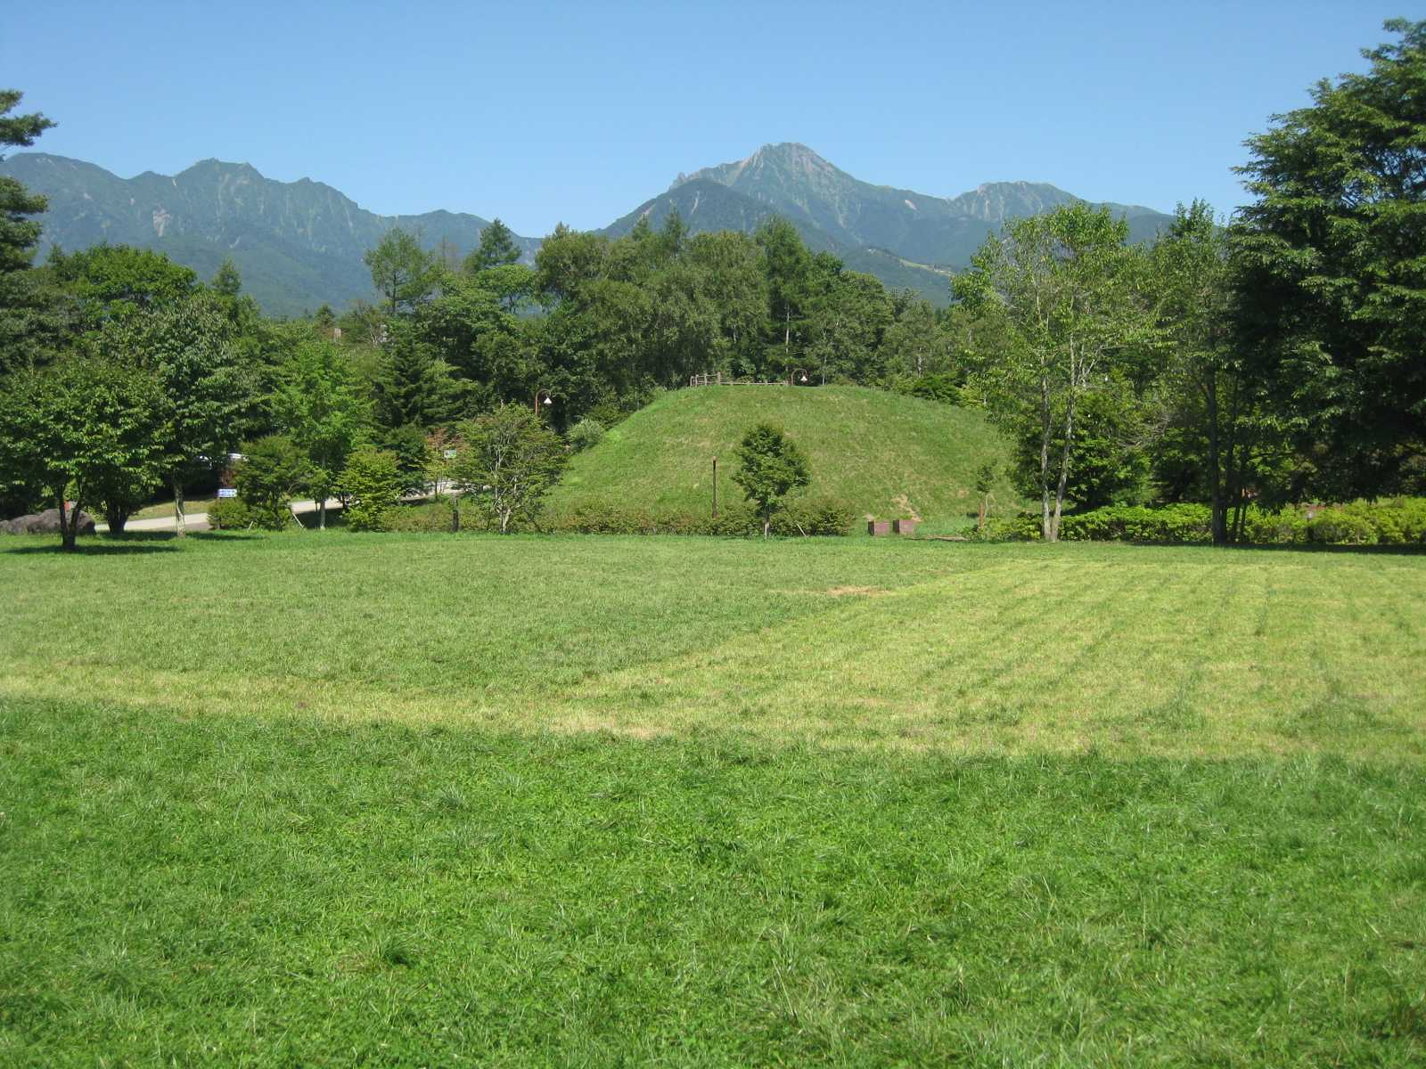

開催日 2012年５月19日(土)～20日(日)
会 場 山梨県北杜市高根町 清里の森

主催 日本ディスクゴルフ協会
主管 山梨県ディスクゴルフ協会準備室
協力 辰巳の森ディスクゴルフクラブ
協賛 清里の森管理公社
㈱ヒーロー
D.D.Jam
公認 PDGA
第７回清里の森オープンの特徴

- 富士山と八ヶ岳を望む日本一の景観を楽しめるさわやかな高原リゾートが大会会場です。
- 関東圏、関西圏からも比較的アクセスしやすく観光名所も豊富なリゾート地です。
- 各成立クラスの優勝者には清里の森オリジナル木製盾を、名前を焼き付けて後日贈呈。
- 過去の自分のスコアに挑戦！清里オープンオリジナル・アベレージ表彰。
- 最短難関の18番ホール46mで予選の3ラウンドで毎回ニアピンチャレンジ。

ディスクゴルフを楽しむには理想的な環境です。たくさんの皆様の参加をお待ちしています。
清里の森オープンスタッフ一同

Ⅰ.募集クラス
●プロ部門：募集クラス
- オープン ②レディス ③マスター（40歳以上） ④グランドマスター（50歳以上）
●アマチュア部門募集クラス（各男女クラスを募集）
- アドバンス（年齢制限なし） ②マスター（40歳以上） ③Gマスター（50歳以上）
④シニア（60歳以上） ⑤レジェンド（70歳以上）
●アマチュア部門ジュニア募集クラス（各男女クラスを募集）
①U10（10歳以下）②U13（13歳以下）③U16（16歳以下）④U19（19歳以下）
●大会特記
★大会募集人数は最大90名（プロ部門：45名＋アマ部門：45名）。
★プロ･アマ両部門共、3名以上のエントリーでクラス成立。2名以下の場合は上位クラスにて競技。

Ⅱ.参加費
●プロ部門 会員5,000円（会員以外7,000円）
●アマチュア部門 会員3,000円（会員以外5,000円）
●ジュニアクラス 会員2,000円（会員以外3,000円）
※会員とは日本ディスクゴルフ協会会員(Ｃ会員を除く)及び日本フライングディスク協会A会員です。

Ⅲ.エントリー
●申込方法 エントリーフォーム内容を記載の上、FAX又はEメールにてお申し込み下さい。
★FAX：0551-45-9526（山梨県ディスクゴルフ協会準備室 土田岬）
★Eメール： discgolf@g01.itscom.net（第７回清里の森OPエントリー）
●参加費振込先：山梨中央銀行高根支店 普通預金１４４３５６ 山梨県ディスクゴルフ協会準備室
●クラス成立締切り 5月９日（水）この日までのエントリー人数で成立クラスを決定します。
●参加者最終締切り 5月１６日（水）エントリーフォーム及び入金確認必須です。

●大会当日ランチお弁当注文を受け付けます。エントリーフォームに記入し申込して下さい。

Ⅳ.競技方法
●プロ部門
予選ラウンド ：18Ｈ×3R＝54H（参加者全員）
準決ラウンド ：9Ｈ（原則参加者全員：37名以上の場合には人数制限の可能性あり）
決勝ラウンド ：6Ｈ（各クラス上位４位タイ迄が決勝に進出）
●アマチュア部門
予選ラウンド ：18Ｈ×1R＝18R
決勝ラウンド ：9Ｈ×1R＝9H（全員：原則として成立クラス別順位でパーティ分け）
●使用ディスク：150オープンクラスディスク（160.0ｇ未満）
Ⅴ.スケジュール
●５月19日(土)
8:00～ プロ部門 受付
9:00～ プロ部門 プレイヤーズミーティング
9:30～ プロ部門 予選第1ラウンド（18H）
13:30～ プロ部門 予選第2ラウンド（18H）
●５月20日(日)
8:00～ アマ部門 受付・プロ部門プレイヤーズミーティング
8:30～ プロ部門 予選第3ラウンド(18H)
9:00～ アマ部門 プレイヤーズミーティング
9:30～ アマ部門 予選ラウンド（18H）
11:30～ プロ部門 準決ラウンド（9H）
12:30～ アマ部門 決勝ラウンド（9H）
13:30～ プロ部門 決勝ラウンド（6H）
14:30～ プロ･アマ 表彰式
※天候や参加人数、進行状況によりスケジュール等を変更する場合がありますので予めご了承下さい。
※大会2日目、アマチュア部門参加者は8:30以降のコース練習は出来ませんのでご注意ください。

Ⅵ.順位表彰
●順位表彰
プロ部門、アマチュア部門の各成立クラスの上位者を表彰し、既定の上位者に副賞を授与。
優勝者には清里の森オリジナル優勝者ネーム入り木製盾を授与。

Ⅶ.アベレージ表彰
●清里の森オープン・アベレージ表彰
過去の清里の森オープンスコアに基づき、個人アベレージ（18H換算）を発表。
予選のアベレージが個人アベレージより著しく伸びた上位者をプロ・アマ部門別で表彰。
※清里の森オープン初参加の方は過去のデータがありませんので対象外になります。

Ⅷ.清里の森情報
●清里の森施設情報
★駐車場は無料です。
★清里の森テニスコートクラブハウス「カフェテリア木の里」にて食事ができます。
★清里の森その他の食事
・ルミエール：洋食 http://www17.ocn.ne.jp./~lumierek
・ヒッコリーファーム：お好み焼き http://www.kiyosato.co.jp/
・籐吉庵：和食と甘味茶屋 http://www.kiyosatokogen.com/~tokitian/
・ミロ清里：イタリア料理
★清里の森宿泊施設
・エスポワール：0551-48-5432 http://www.comlink.ne.jp/~lepel/
・Rough & Laugh：0551-48-3199 http://www.comlink.ne.jp/~r-l/
・ゲストハウス・バーク清里：0551-48-5060 http://www4.ocn.ne.jp/~va-ku/
・ペンション・遊歩道：0551-48-3163 http://www.comlink.ne.jp/~youhodo/

●清里の森の情報サイト
★清里の森WEBサイト http://kiyosatonomori.co.jp/
★清里の森携帯版サイト http://www.kiyosatonomori.co.jp/i/
●その他の清里の宿泊・観光情報
★清里駅前宿泊案内所 0551-48-2200
★清里観光振興会 http://www.kiyosato.gr.jp/
≪清里の森アクセスマップ≫

●自動車利用
東京方面 中央自動車道：高井戸IC→約70分→須玉IC→R141約25分→「清里の森」
名古屋方面 中央自動車道：小牧JCT→約3時間→小淵沢IC→八ヶ岳高原ライン約35分
→「清里の森」
●電車を利用
東京方面 新宿駅→JR中央線特急約2時間→小淵沢駅乗換→JR小海線で約20分
→清里駅下車→徒歩約10分「清里の森」
名古屋方面 名古屋駅→JR中央線特急約2時間40分→小淵沢駅乗換→JR小海線約20分 →清里駅下車→徒歩約10分「清里の森」
●会場連絡先 (株)清里の森管理公社
〒407-0301 山梨県北杜市高根町清里3545-1
TEL 0551-48-3151 / FAX 0551-48-3051

◆トーナメントスタッフ◆ ≪協力：辰巳の森ディスクゴルフクラブ≫
★トーナメントディレクター：土田岬
★オフィシャル：白井一夫・坂井秀勝
★大会スタッフ：土田光子・佐保栄子・前田加依子
★コースデザイン：坂井秀勝
≪コンセプト：毎年同じコースでスコアチャレンジ！プロ・アマ同じティでスコア比較！≫
第７回 清里オープン エントリーフォーム
平成2４年 月 日
フリガナ
氏名 年 月 日生 年齢 歳
ＪＰＤＧＡ＃（ＪＦＤＡ＃） ＰＤＧＡ ＃
住所 〒
都 府
道 県
ＴＥＬ （ ） 携帯 （ ）
≪参加部門・クラス≫
●プロ部門 □オープン □レディス □マスター □Gマスター
●アマチュア部門 □アドバンス □マスター □Gマスター □シニア
□レジェンド □U19 □U16 □U13 □U10
□レディスクラス（アマチュア部門希望者は要チェック）
エントリーフィ 円

≪お弁当注文≫

●5月19日（土）：（ ）個 × 750円 ＝ 円

●5月20日（日）：（ ）個 × 750円 ＝ 円
弁当代合計 円

≪支払方法≫
□ 銀行振込 □ その他( )
合計入金額 円 入金日 H24年 月 日付
誓 約 書
私は、第７回清里オープン ディスクゴルフトーナメントへの参加にあたり、下記のことを誓約いたします。
●私は大会主催者による全ての大会規約，規則，指示に従うことに同意します。
●私は大会において、インターネット、テレビ、ラジオ、新聞、雑誌などが私を撮影、取材し、それをディスクゴルフ及び大会の報道の目的で放送（生中継を含む）又は掲載することに同意します。
●私は私個人の所有品及び競技用具の管理について，一切の責任を持ち，大会主催者に対
してその紛失，破損等の責任を一切問いません。
- 私は大会期間中に発生した事故などの責任を一切大会主催者に問いません。
- 私は気象状態の悪化及び競技環境の不良等により競技日程あるいは競技内容に変更があっても異議を申しません。また大会が成立した場合，参加料の返金を請求しません。

署名 印

